

**2019-2020**

**Mathématique**

L’aire des figures

**Chapitre 4**

planes

**Collège**

**Reine-Marie**

**Nom : \_\_\_\_\_\_\_\_\_\_\_\_\_\_\_\_\_\_\_\_\_\_\_\_\_\_\_\_\_\_\_\_\_\_\_\_\_**

**Groupe : \_\_\_\_\_\_\_\_**

Toutes les images de ce document sont libres de droits et proviennent de pixabay.com

**2e secondaire**

# 1. Les unités de mesure de longueur (RAPPEL)

|  |  |  |  |  |  |  |  |  |  |  |  |  |  |  |  |  |  |
| --- | --- | --- | --- | --- | --- | --- | --- | --- | --- | --- | --- | --- | --- | --- | --- | --- | --- |
|  | | |  | | | x 10 | | |  | | | x 10 | | |  | | |
|  | | |  | | |
| **km** | | **hm** | | | **dam** | | | **m** | | | **dm** | | | **cm** | | | **mm** | | |
|  | |  | | |  | | |  | | |  | | |  | | |
|  | | ÷ 10 | | |  | | | ÷ 10 | | |  | | |  | | |

Exemples :

1. 42 m = cm
2. 2,3 km = m
3. 34,6 mm = dm
4. 46 763 mm = km
5. 1 Les unités de mesure de surface

|  |  |  |  |  |  |  |  |  |  |  |  |  |  |  |  |  |  |
| --- | --- | --- | --- | --- | --- | --- | --- | --- | --- | --- | --- | --- | --- | --- | --- | --- | --- |
|  | | |  | | | x 100 | | |  | | | x 102 | | |  | | |
|  | | |  | | |
| **km2** | | **hm2** | | | **dam2** | | | **m2** | | | **dm2** | | | **cm2** | | | **mm2** | | |
|  | |  | | |  | | |  | | |  | | |  | | |
|  | | ÷ 102 | | |  | | | ÷ 100 | | |  | | |  | | |

Exemples :

1. 42 m2 = cm2
2. 0,23 km2 = m2
3. 346 mm2 = hm2
4. 46,763 mm2 = cm2

# Hauteur

|  |
| --- |
| Segment perpendiculaire abaissé d’un sommet sur son côté opposé. On peut tracer la hauteur dans un triangle ou entre deux côtés parallèles d’un quadrilatère.  \*\*On utilise habituellement la lettre **h** pour représenter la hauteur. |

Exemples : Tracez la hauteur issue de B de chacun des polygones suivants.

A

B

C

D

**A**

**B**

**C**

1. b)

## Apothème

|  |  |  |
| --- | --- | --- |
| |  | | --- | | Segment perpendiculaire mené du centre d’un polygone régulier au milieu d’un des côtés de ce polygone. | | |
| Comment trouver le centre d’un polygone ? |  | |
|  | | |

# Formules d’aire et de périmètre

**\*\*\* Vous devez TOUJOURS inscrire la formule lors de votre démarche.\*\*\***

c

D

d

|  |  |  |
| --- | --- | --- |
| **Figure** | **Périmètre** | **Aire** |
| Rectangle  *h*  *b* |  |  |
| Carré  *c* |  |  |
| Parallélogramme  a  h  b |  |  |
| Triangle  h  c  a  b |  |  |
| Trapèze  h  c  a  b  B |  |  |
| Losange |  |  |

### Périmètre

FORMULE

SUBSTITUTION

RÉSOLUTION

|  |
| --- |
| Longueur de la frontière(contour) d'une figure géométrique plane fermée. |

Exemples :

Calculez le périmètre des figures suivantes.

|  |  |  |
| --- | --- | --- |
| 1) | Losange  5 dm  5 dm |  |
| 2)  20 dm  4,2 m  3,7 m  2,8 m | Trapèze |  |
| 3) | mm  mm |  |

### Aire

FORMULE

SUBSTITUTION

RÉSOLUTION

|  |
| --- |
| Mesure d’une surface fermée à deux dimensions. |

Exemples : Calculez l’aire des figures suivantes.

|  |  |  |
| --- | --- | --- |
| 1) | Carré  4,2 dm |  |
| 2) | Rectangle  dm  dm |  |
| 3) | Parallélogramme  1,2 dam  25 dm  3 m |  |
| 4) | Triangle (deux façons différentes)  0,55 dm  6 cm  3 cm  275 mm |  |
| 5) | 5 cm  4 cm  48 mm  0,36 dm |  |
| 6)  1,8 m  4,2 m  3,7 m  1,4 m  2,5 m | Trapèze |  |
| 7) | Losange  800 cm  3 m  4,3 m |  |

## L’aire d’un polygone régulier

|  |  |  |  |  |
| --- | --- | --- | --- | --- |
| **Nom du polygone régulier** | Triangle équilatéral | Carré | Pentagone | Hexagone |
| **Nombre de côtés** | 3 | 4 | 5 | 6 |
| **Figure** | RÃ©sultats de recherche d'images pour Â«Â triangle Ã©quilateralÂ Â» | RÃ©sultats de recherche d'images pour Â«Â carrÃ© figureÂ Â» | Image associÃ©e | Image associÃ©e |

|  |  |  |  |  |
| --- | --- | --- | --- | --- |
| **Nom du polygone régulier** | Heptagone | Octogone | Ennéagone | Décagone |
| **Nombre de côtés** | 7 | 8 | 9 | 10 |
| **Figure** | Image associÃ©e | Image associÃ©e | Image associÃ©e | RÃ©sultats de recherche d'images pour Â«Â decagone rÃ©gulierÂ Â» |

|  |  |  |
| --- | --- | --- |
| L’aire d’un polygone régulier peut se calculer à l’aide d’une des deux formules suivantes : | | |
|  | ou |  |

Exemple : Calculez l’aire des polygones réguliers suivants.

FORMULE

SUBSTITUTION

RÉSOLUTION

|  |  |
| --- | --- |
| a) | b) Périmètre = 163,2 mm |
|  |

# Racine carrée

|  |
| --- |
| L’opération inverse « d’élever un nombre au carré » est appelée extraire la racine carrée. |

|  |
| --- |
| Soit le nombre *a*. Le nombre qui, multiplié par lui-même ou élevé au carré, donne *a* est appelé la racine carrée de *a*. La racine carrée de *a* se note . |

Exemples :

|  |  |  |  |  |  |  |  |  |  |  |
| --- | --- | --- | --- | --- | --- | --- | --- | --- | --- | --- |
| a) | La racine carrée de 36, notée | | |  | | est |  | car | |  |
| b) |  |  | | car |  | | | |  | |
| c) |  | = | 8 | | |  | | | | |
| d) |  |  | |  | |  | | | | |
| e) |  | = | -10 | | |  | | | | |

|  |  |  |  |  |  |  |  |  |  |  |
| --- | --- | --- | --- | --- | --- | --- | --- | --- | --- | --- |
| **Attention!**   1. Il est impossible d’extraire la racine carrée d’un nombre négatif.  |  |  | | --- | --- | |  |  |  1. La racine carrée d’un nombre peut être positive OU négative.  |  |  |  |  |  |  | | --- | --- | --- | --- | --- | --- | |  |  |  |  | car |  |  |  |  | | --- | --- | |  |  | |

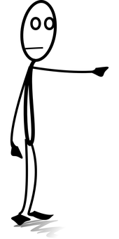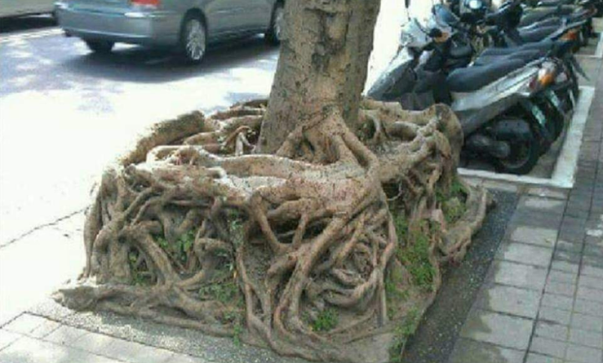

**Une racine carrée ?!?**

# Recherche d’une mesure manquante

FORMULE

SUBSTITUTION

RÉSOLUTION

|  |
| --- |
| Démarche à suivre :   1. Au besoin, représenter la situation par un dessin ou un schéma. 2. Écrire la formule à utiliser. 3. Remplacer les données connues dans la formule. 4. Résoudre l’équation en respectant la démarche algébrique (opérations inverses). |

Exemples :

1. Un rectangle a une aire de 350 cm2. Un de ses côtés mesure 70 cm. Quelle est la mesure du second côté?

|  |
| --- |
| Démarche : |

1. Un triangle a une aire de 90 cm2. La base du triangle est d’une longueur de 15 cm. Quelle est la hauteur du triangle?

|  |
| --- |
| Démarche : |

1. On veut placer un rideau devant une fenêtre de forme trapézoïdale ayant une aire de 22 dm2. La petite base mesure 3 dm et la grande 8 dm. Quelle devra être la longueur du rideau si on veut qu’il mesure 25 cm de plus que la hauteur de la fenêtre?

FORMULE

SUBSTITUTION

RÉSOLUTION

|  |  |
| --- | --- |
| Démarche: |  |

1. Calculez la mesure d’un côté de cette figure.

|  |  |
| --- | --- |
|  |  |

# L’aire de figures décomposables

|  |
| --- |
| Démarche à suivre :   1. Diviser la figure complexe en plusieurs figures connues.   *\*\* Lorsqu’il y a plusieurs possibilités, bien observer les mesures données afin de simplifier la tâche au maximum.*   1. Calculer l’aire de chacune des figures connues. 2. Effectuer la somme ou la différence de toutes les aires trouvées. |

Exemple A : Calculez l’aire de la figure suivante.

|  |  |  |
| --- | --- | --- |
|  | | |
|  | |  |
|  | |  |
| Réponse : |  | |

Exemple B : Calculez l’aire de la partie grise de cette figure.

|  |  |  |
| --- | --- | --- |
| Cette figure est symétrique.  3,5 cm  3,5 cm  2 cm | | |
|  | |  |
| Réponse : |  | |

Exemple C :

|  |  |  |
| --- | --- | --- |
|  | | |
|  | |  |
| Réponse : |  | |

Exemple D :

|  |  |  |  |
| --- | --- | --- | --- |
| À l’aide des informations suivantes, déterminez l’aire de la partie grise.   * L’apothème de l’hexagone régulier est de 30 m. * L’apothème du pentagone régulier est de 18 m. * La mesure d’un côté de l’hexagone est de 17,32 m. * Le périmètre du pentagone est de 40 m. | | |  |
|  | |  | |
|  | |  | |
| Réponse : |  | | |

1. Aire et périmètre algébrique

Exemple A : Quelle expression algébrique représente le périmètre des figures suivantes?

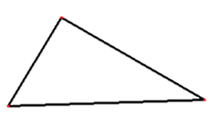



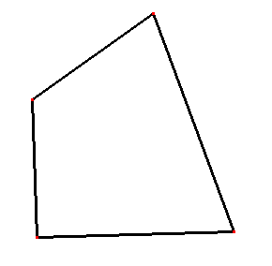



Exemple B : Soit la figure ci-contre, où les mesures sont en décimètres.

1. Renf_01.epsQuelle expression algébrique représente le périmètre *P*  ?
2. Détermine la valeur numérique du périmètre   
   de la figure si *x* = 5 et *y* = 8.

Exemple C : Quelle expression algébrique représente l’aire des figures suivantes :

1. 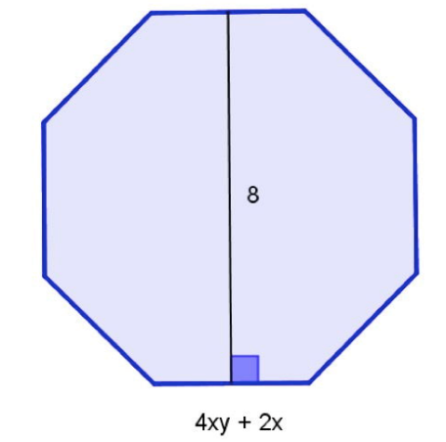
2. 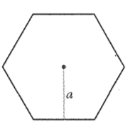On désigne par la longueur de l’apothème d’un hexagone régulier. Un côté de l’hexagone mesure deux unités de moins que l’apothème.
3. Quelle expression algébrique représente le périmètre de cet hexagone ?
4. Quelle expression algébrique représente l’aire de cet hexagone ?

# EXERCICES SUPPLÉMENTAIRES

1. **Unités de mesure**

Convertis ces mesures dans l’unité de mesure précisée.

**Unités de longueur**

1. 7,52 m = \_\_\_\_\_\_\_\_\_ dam h) 93,7 mm = \_\_\_\_\_\_\_\_\_ cm
2. 55,8 dam = \_\_\_\_\_\_\_\_\_ m i) 0,20 km = \_\_\_\_\_\_\_\_\_ m
3. 14,15 km = \_\_\_\_\_\_\_\_\_ hm j) 0,3 hm = \_\_\_\_\_\_\_\_\_ dm
4. 12,1 dm = \_\_\_\_\_\_\_\_\_ hm k) 0,36 m = \_\_\_\_\_\_\_\_\_ mm
5. 46,4 m = \_\_\_\_\_\_\_\_\_ dm l) 0,22 dam = \_\_\_\_\_\_\_\_\_ km
6. 5,55 cm = \_\_\_\_\_\_\_\_\_ mm m) 12,8 dm = \_\_\_\_\_\_\_\_\_ m
7. 6,08 m = \_\_\_\_\_\_\_\_\_ dm n) 19,5 cm = \_\_\_\_\_\_\_\_\_ m

**Unités d’aire**

1. 83 dm2 = \_\_\_\_\_\_\_\_\_ cm2 g) 6,31 hm2 = \_\_\_\_\_\_\_\_\_ dam2
2. 11 cm2 = \_\_\_\_\_\_\_\_\_ dam2 h) 1,685 km2 = \_\_\_\_\_\_\_\_\_ hm2
3. 47 mm2 = \_\_\_\_\_\_\_\_\_ cm2 i) 5,331 cm2 = \_\_\_\_\_\_\_\_\_ mm2
4. 88,3 mm2 = \_\_\_\_\_\_\_\_\_ cm2 j) 4,212 hm2 = \_\_\_\_\_\_\_\_\_ m2
5. 96, 02 m2 = \_\_\_\_\_\_\_\_\_ dam2 k) 7,707 m2 = \_\_\_\_\_\_\_\_\_ dam2
6. 29,66 hm2= \_\_\_\_\_\_\_\_\_ m2 l) 31,2 dm2 = \_\_\_\_\_\_\_\_\_ m2

**Méli-mélo**

1. 2,72 dm2 = \_\_\_\_\_\_\_\_\_ cm2 g) 930 km = \_\_\_\_\_\_\_\_\_ dm
2. 0,166 6 hm = \_\_\_\_\_\_\_\_\_ m h) 0,078 4 dm = \_\_\_\_\_\_\_\_\_ mm
3. 10,181 hm2 = \_\_\_\_\_\_\_\_\_ m2 i) 226,1 hm2 = \_\_\_\_\_\_\_\_\_ dam2
4. 36,005 dam = \_\_\_\_\_\_\_\_\_ m j) 0,041 4 dam = \_\_\_\_\_\_\_\_\_ mm
5. 8 505 dm2 = \_\_\_\_\_\_\_\_\_ dam2 k) 0,991 3 hm2 = \_\_\_\_\_\_\_\_\_ dam2
6. 0,064 3 m2 = \_\_\_\_\_\_\_\_\_ dm2 l) 0,699 dm = \_\_\_\_\_\_\_\_\_ cm
7. **Le terrain clôturé**

Un terrain de forme rectangulaire a un côté mesurant 12 hectomètres et l’autre mesurant 950 mètres. Le propriétaire veut clôturer son terrain. De quelle longueur sera la clôture? Donne ta réponse en kilomètres.

|  |
| --- |
|  |

1. **Le pentagone régulier**

Trouve l’aire du pentagone régulier suivant.

78 mm

54 mm

1. **Le bois**

Le ministère des forêts a reboisé les lots #32, #33, #34 avec trois différentes espèces d’arbres. Voici le plan de ces trois lots.

1,7 km

1,1 km

0,9 km

1,7 km

2,67 km

1,6 km

Lot #32 Pins rouges

Lot #33 Sapins

Lot #34 Épinettes noires

1. Quelle est l’aire de chacun des lots? (Encadre chacune de tes réponses)
2. Quelle est l’aire totale? (Inscris ta réponse à l’endroit indiqué)

*Laisse les traces de ta démarche clairement. Identifie tes calculs.*

a)

b)

Réponse:

1. **Le mini-golf**

On construit près de chez toi un mini-golf. Il faut prévoir tous les matériaux nécessaires à sa construction. Aide le propriétaire à faire sa commande.

*Laisse les traces de ta démarche clairement. Identifie tes calculs.*

12 hm

5,5 hm

3 hm

1,5 hm

3 hm

1,5 hm

1,7 hm

1,5 hm

1,5 hm

2 hm

1,2 hm

2,5 hm

4 hm

**Note : Les parties ombragées sont les verts.**

1. Combien de gazon synthétique faudra-t-il pour recouvrir les verts?

Réponse :

1. Quelle superficie restera en béton?

Réponse :

1. **Ombres**

Calculez l’aire de la partie ombragée des figures suivantes.

0,52

1,56

**Note : Les mesures sont en centimètres**

8,6 mm

6 mm

1. **Figure complexe**

Trouve le périmètre de la forme suivante composée d’un rectangle, d’un parallélogramme, d’un triangle isocèle et d’un trapèze isocèle.

5 cm

2 cm

3,5 cm

3,6 cm

7 cm

A = 21 cm2

A = 28 cm2

1. 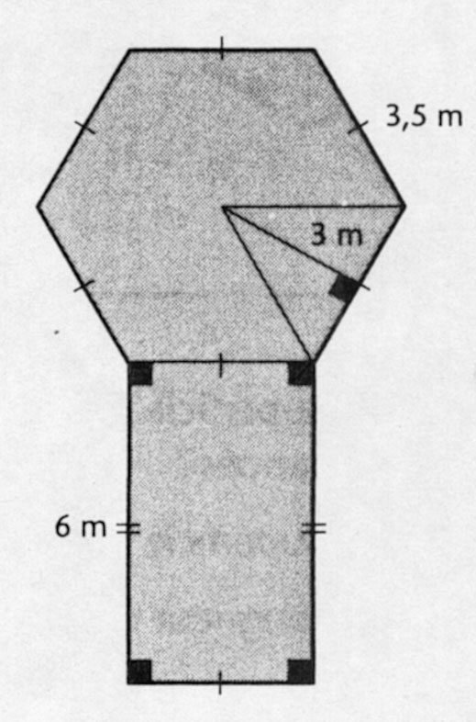**Le tapis**

Bianca veut recouvrir d’un tapis le plancher de la salle de jeu. Si ce tapis se vend 57,68$ pour 3,5 m², combien cela coûtera-t-il pour recouvrir ce plancher? Elle doit aussi installer une bordure autour de la pièce pour bien fixer le tapis. Quelle sera la longueur de cette bordure?

|  |
| --- |
| **Démarche :** |
| **Réponse :** |

1. **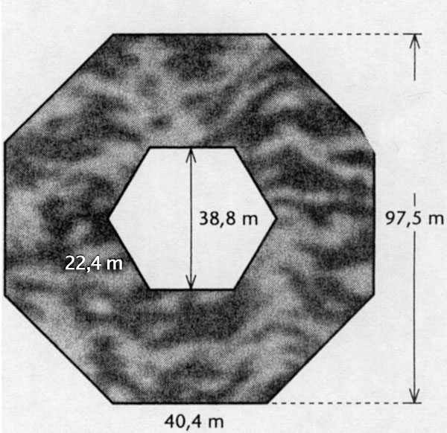La piscine à vague**

Dans un parc aquatique, on a installé une nouvelle piscine à vagues. Cette piscine a la forme d’un octogone régulier. Le mécanisme créant les vagues se situe au centre de la piscine et a la forme d’un hexagone régulier. Calcule la superficie de la piscine.

|  |
| --- |
| **Démarche :** |
| **Réponse :** |